DOCUMENTO PERSONALIZADO DE PESQUISA DE PREÇOS
Processo nº 1049/2025 - Compras e Cotações nº 039/2025 – Dispensa nº 034/2025

Amparo legal: Inciso II do Art. 75 da Lei 14.133/21 e art. 3, inciso II do Ato 013/2022 da CMAB

Objeto: Aquisição de cadeiras giratórias modelo Presidente.

(Este documento padronizado deverá ser preenchido e encaminhado ao e-mail: licitacoes@camaraamericobrasiliense.sp.gov.br, aos cuidados do signatário da mensagem eletrônica de solicitação de orçamento).

Prazo de recebimento das propostas: 09/09/2025 às 17:00h.

RAZÃO SOCIAL:
CNPJ Nº:
ENDEREÇO:
CEP:
RESPONSÁVEL PELO CONTATO:
TELEFONE
E-MAIL:
LOCAL DE ENTREGA/PRESTAÇÃO DO SERVIÇO | Rua Manoel Borba, 298, Praça Caetano Nigro – CEP 14820-003 – Américo Brasiliense – SP
PRAZO DE ENTREGA
PRAZO DE PAGAMENTO
PRAZO DE VALIDADE DE PROPOSTA
FRETE INCLUSO NA PROPOSTA? Especificar o valor

SERVIDOR RESPONSÁVEL PELA COTAÇÃO | Débora Tânia Carneiro Rios
MATRÍCULA | 110
CARGO | Equipe de apoio

ITEM | DESCRIÇÃO DO PRODUTO/SERVIÇO (OBJETO)* | QUANTIDADE | VALOR UNITÁRIO | VALOR TOTAL
01 | Cadeira Escritório. Modelo: Presidente (encosto alto).  Revestimento: Corino (courvim) preto de alta resistência, impermeável e fácil de higienizar.  Estofamento: Espuma laminada de alta densidade, não deformável, com espessura mínima de 40 mm no assento e 30 mm no encosto, garantindo maior conforto mesmo após horas de uso.  Encosto: Alto, anatômico, projetado para oferecer suporte integral às costas, ombros, pescoço e cabeça. Estrutura interna em madeira compensada de alta qualidade, fixada ao assento por suporte metálico pintado com tinta epóxi anticorrosiva.  Assento: Estrutura interna em madeira compensada, bordas arredondadas para maior ergonomia, estofado e revestido em corino preto.  Braços: Fixos, tipo “T” invertido, confeccionados em polipropileno injetado de alta resistência, fixados diretamente ao assento e encosto para maior firmeza e segurança.  Mecanismo: Regulagem de altura do assento por pistão a gás, acionado por alavanca lateral, com movimento suave e seguro.  Base: Tipo estrela, com 5 hastes, fabricada em nylon injetado de alta resistência, projetada para suportar peso e uso constante.  Rodízios: Duplos em nylon, de giro livre 360°, proporcionando maior mobilidade e proteção contra riscos no piso.  Estrutura metálica: Aço carbono com pintura epóxi anticorrosiva, que garante resistência contra oxidação e maior durabilidade.  Capacidade de carga: Minima de 110 kg.  Dimensões aproximadas:  Largura total: 58 cm  Profundidade total: 62 cm  Altura mínima: 98 cm  Altura máxima: 110 cm  Altura do assento ao chão: regulável de 45 a 55 cm  Altura do encosto: 58 cm  Largura do assento: 47 cm  Profundidade do assento: 45 cm | 7 unid. | R$ | R$
TOTAL |  |  |  | R$
INFORMAÇÕES PERTINENTES:
- O objeto desta contratação não se enquadra como sendo de bem de luxo, conforme Ato nº 012, de 31 de outubro de 2022, da Câmara Municipal de Américo Brasiliense.
Imagem de Referência:
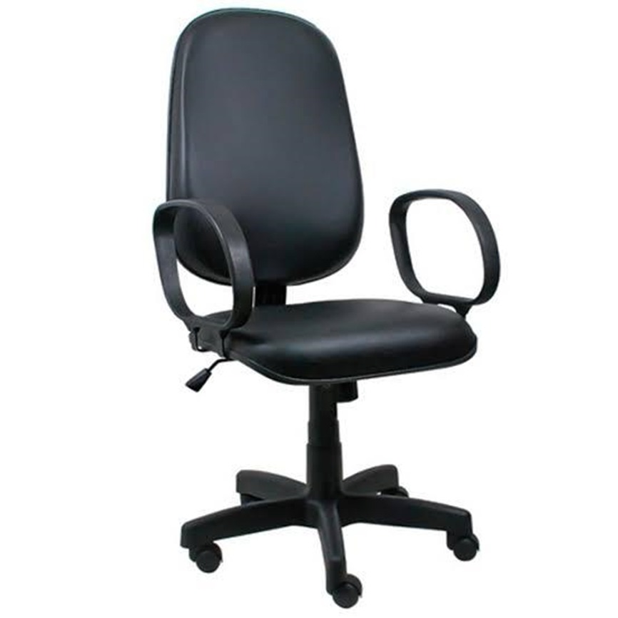

( ) Declaro a inexistência de fato impeditivo para licitar ou contratar com a Administração Pública.
( )Declaro pleno conhecimento e aceitação das condições gerais da contratação, constantes do procedimento.
( )Declaro, sob as penas da Lei, que não ultrapassei o limite de faturamento e cumpro os requisitos estabelecidos no Art. 3º da Lei Complementar nº 123, de 14 de dezembro de 2006, sendo apto a usufruir do tratamento favorecido estabelecido nos artigos 42 ao 49 da referida Lei Complementar.
( ) Declaro que nos preços propostos encontram-se inclusos todos os tributos, encargos sociais, frete até o destino da entrega e quaisquer outros ônus que por ventura possam recair sobre o fornecimento do objeto da presente contratação

______/________/ 2025.

________________________________
Assinatura e carimbo da empresa

